EXERCICES DU CHAPITRE N°2 : LE COURANT ELECTRIQUE

Exercice n°1 :
1) Schématise un circuit en boucle simple comprenant une pile, une lampe et un moteur.
2) Indique le sens conventionnel du courant dans ce circuit.

Exercice n°2 :
Des D.E.L. sont souvent utilisées comme témoins lumineux dans les appareils électriques.
1) Que signifie D.E.L. ?
2) Quel est le symbole d’une D.E.L. ?
3) Comment doit-on brancher une D.E.L. dans un circuit pour qu’elle s’éclaire ?
4) Le fonctionnement d’une lampe dépend-il du sens du courant dans le circuit ? En est-il de même pour une D.E.L. ?

Exercice n°3 :
Bruno a réalisé un circuit comportant une pile, une lampe et un interrupteur. Il ferme l’interrupteur et observe l’éclat de la lampe.
Il ouvre ensuite l’interrupteur et ajoute une autre lampe identique à la première en réalisant une boucle simple. Puis il ferme à nouveau l’interrupteur. Qu’observe-t-il ? Schématise les 2 circuits.

Exercice n°4 :
Justine critique le montage 1 ci-dessous : elle estime que, pour éteindre la lampe, l’interrupteur doit être placé entre la borne + de la pile et la lampe comme dans le montage 2. Jonathan affirme que cela n’a pas d’importance.
A-t-il raison ?
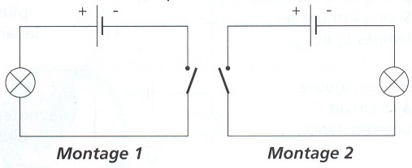

Exercice n°5 :
Les volets roulants électriques peuvent monter ou descendre grâce à un moteur électrique et un commutateur placés dans un circuit schématisé ci-dessous. La lame, mobile autour de O, peut basculer sur les 3 positions A, B ou C.
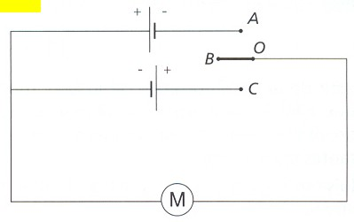

1) Reproduis le schéma avec le commutateur dans la position A. Indique le sens conventionnel du courant qui traverse le moteur.
2) Reproduis le schéma avec le commutateur dans la position B. Indique le sens conventionnel du courant qui traverse le moteur.
3) Explique pourquoi le commutateur, selon sa position, permet de commander les volets roulants.

